昆明理工大学城市学院文件

昆理工大城市院字〔2019〕39号

昆明理工大学城市学院财务办事指南

为了更好地指导服务我院教职工办理财务业务，提高办事效率。现出台《昆明理工大学城市学院财务办事指南》供大家参考使用。如果有相应的政策变化，由财务部负责解释。
一、预算编制和预算拨款说明
为进一步规范学院预算管理工作，规范学院的财务行为，根据《中华人民共和国预算法（2014年修正）》、《高等学校财务制度》、《昆明理工大学全面预算管理办法》，《城市学院内部控制手册》，对城市学院预算编制和预算拨款进行说明。
（一）预算编制
1．前期工作准备。通常在每年9月，学院各部门根据下一年度的部门工作任务，提出次年应收的全部收入及所需经费开支明细的范围，根据“以收定支，收支平衡”原则，编制完成各部门的年度经费预算。根据学院相关管理规定，重大事项立项必须报学院相关会议审议通过。
2．学院预算“一上”编制。每年10月左右，根据学校预算“一上”编制的相关要求，由学院财务部分解基础信息任务，各部门编制并申报预算。各预算项目按急缓程度进行排序，分管院领导审核签字后加盖部门章报财务部。学院收入预算积极稳妥，人员经费打实打足；突出教学中心地位，确保学院正常运转。遵循统筹兼顾、保证重点原则。以保人员经费、保基本运转、保学院稳定为重点，统筹兼顾其他资金需求。 各部门负责完成基础信息如下：
  - 人力资源部（负责人员信息，包括工资、社保费及管理费、安保费及校园绿化费、人员编制数等）
  - 教学教务中心（负责教学管理信息，包括各专业学生人数等相关信息、外聘教师课酬、培养方案工作经费、教学专项项目等）
  - 学生工作部及团委（负责学生日常事务管理信息，包括学生奖助学金、学生活动费、助困经费、军训费等）
  - 职业技能拓展部（负责职业资格取证及职业技能大赛信息，包括技能大赛费用、考证费、专业性社团等）
  - 招生与就业部（负责招生与就业信息，包括就业工作经费（含下拨各系）、毕业生就业补助、优秀本科新生奖励、招生工作经费、大学生创新创业经费等）
  - 资产部（负责资产管理信息，包括设备购置、耗材购置、修缮费、水电费、搬运费等）
  - 图书馆（负责图书管理信息，包括图书采购、报刊征订、装订等）
  - 学生社区管理中心（负责学生社区管理信息，包括住宿费收入、学生社区物管费、绿化保洁费等）
  - 对外合作部（负责对外合作信息，包括学生海外留学及交流基金、对外合作交流经费、对外合作项目相关信息等）
  - 院工会（负责非编员工福利费等）
  - 各教学系部及相关职能部门负责填报专项业务费，把设备购置、耗材购置、教学专项项目、考证、维修等经费预算报各归口管理部门，由归口管理部门审核汇总后报财务部；基础课部负责思政经费预算。
3．财务部对各部门报送的信息进行审核，报分管院领导审核同意后报学院党政联席会议审议。
4．经学院党政联席会审议通过后，上报学校预算“一上”草案。
（二）预算拨款
财务部根据学校下达年度预算通知，编制城市学院各部门预算拨款方案，报经学院党委会审议通过后，报学院党政联席会审议，审议通过后，财务部核拨各部门预算。

学院预算编制流程图
各系、部、中心提前编制下一年度预算，重大事项立项报学院相关会议审议通过

财务部
根据学校预算“一上”编制要求分解各部门信息

人力资源部
教学教务中心
学生工作部及团委
资产部
职业技能拓展部

招生与就业部
信息中心
综合办公室
图书馆
对外合作部等
各
教学系部

不通过
通过
财务部
对各系、部、中心报的信息进行审核

分管财务
院领导
不通过
通过

学院党政联席会审议

通过

上报学校财务处

学院预算拨款流程图
财务部
负责编制预算拨款方案

学院党委会
通过
不通过

党政联席会
审议
通过

机械工程系
土木工程系
艺术设计系
信息工程系
建筑系系
语言工程系
地球科学技术系
管理与经济系
会计系
三个教学部
综合办等行政部门
图书馆等教辅部门
部门

二、收入入账
（一）收入入账流程
收到汇款到账通知或携带现金、支票等
由分管领导签字的交款报告或合同书

会计窗口填写一式两联交款单

提供开具发票所需开票资料

- 开具各类发票和财政票据须知
目前学院财务部可开具的票据分为：增值税普通发票、增值税专用发票、行政事业单位往来结算票据、昆明理工大学非经营性内部结算单、非税收据。
1．开具增值税普通发票需要提供对方单位名称和纳税人识别号，具体开票内容和税率见附表：

序号 | 税率（征收率） | 业务归属范围 | 子项 | 具体开票内容 | 备注
1 | 13% | 销售货物 | 货物销售 | 资产处置费
2 | 9% | 交通运输服务 | 陆路运输服务 | 包车费（含司机）
2 | 9% | 电信服务 | 基础电信服务 | 网络租用费 网元使用费
2 | 9% | 现代服务 | 不动产经营租赁服务 | 房租费 停车费等 | 一般纳税人出租其2016年4月30日以后取得的不动产
3 | 6% | 现代服务 | 文化创意服务 | 设计服务费
 |  |  |  | 知识产权服务费
 |  |  |  | 广告服务费 赞助费
 |  |  |  | 会议费 会务费 会展费
3 | 6% | 现代服务 | 商务辅助服务 | 企业管理服务费 物业（动物资产）管理费
3 | 6% | 现代服务 | 图书出版 | 版面费
3 | 6% | 生活服务 | 餐饮住宿服务 | 餐费 住宿费
4 | 简易征收5% | 现代服务 | 不动产经营租赁服务 | 房租费 停车费等 | 一般纳税人出租其2016年4月30日前取得的不动产，可以选择适用简易计税方法,按照5%的征收率计算应纳税额。政策依据：财税〔2016〕36号附件2第一条（九）1
5 | 简易征收3% | 生活服务 | 文化体育服务 | 查新费 文献检索费 查档费 | 政策依据：财税〔2016〕36号附件2第一条（六）3
 |  |  |  | 体育训练费 体育参赛报名费 体育服务费 | 政策依据：财税〔2016〕36号附件2第一条（六）3
5 | 简易征收3% | 生活服务 | 非学历教育服务 | 培训费、报告讲座费 | 政策依据：财税[2016]68号第三条
5 | 简易征收3% | 生活服务 | 教育辅助服务 | 考试费 教育测评费
5 | 简易征收3% | 现代服务 | 研发和技术服务 | 技术服务费 技术咨询费 技术开发费 技术转让费 分析测试费
5 | 简易征收3% | 现代服务 | 信息技术服务 | 软件服务费 电路设计服务
 |  |  |  | 信息系统服务费
5 | 简易征收3% | 现代服务 | 鉴证咨询服务 | 认证服务费 测试费 鉴证服务费
 |  |  |  | 咨询服务费（如金融、软件、技术、财务、税收、法律、内部管理、业务运作、流程管理、健康等方面的咨询和翻译服务、市场调研服务）
5 | 简易征收3% | 现代服务 | 经营租赁 | 有形动产经营租赁
5 | 简易征收3% | 销售无形资产 | 销售技术、著作权等无形资产 | 知识产权转让
6 | 免税0% | 现代服务 | 研发和技术服务 | 技术开发费 技术转让费 | 政策依据：财税〔2016〕68号附件3

2．开具增值税专用发票需提供以下信息：
（1）对方单位名称
- 纳税人识别号
（3）对方单位地址、电话
（4）对方单位开户行及账号
如专票或普票上需要备注的，请提前确认好备注内容，避免因提供信息有误导致发票无效。
3.行政事业单位往来结算票据仅限于事业单位之间使用，需要提供付款单位名称和开票金额。
4.昆明理工大学非经营性内部结算单仅在我校校内各部门间结算使用。
注：如需借用以上票据的部门，首先由借用人写一个借条，必须写清票据借用内容及金额，再由部门负责人签字，并报分管院领导审批签字后再到财务部领用。
三、借款流程
（一）借款人必须是学院在岗事业编制职工，在公务卡支付范围内的业务，原则上不办理借款；
（二）公用经费支出，包括差旅费、接待费、培训费和单位授权个人零星物品采购支出等，具备刷卡条件的，可以先用公务卡刷卡支付。在刷卡支付后，要取得刷卡凭证（POS机小票），发票和清单等财务报销凭证；
（三）如确需要提前借支款项，按以下流程办理：
写借款报告说明借款用途及金额等
领导审批同意借款

会计窗口填写一式三联借款单

携带建行公务卡资金窗口办理借款

四、报账须知
（一）日常费用报销
1．发票
（1）普通增值税发票
（2）购买方名称应为“昆明理工大学”
（3）纳税人识别号“125300004312044864”
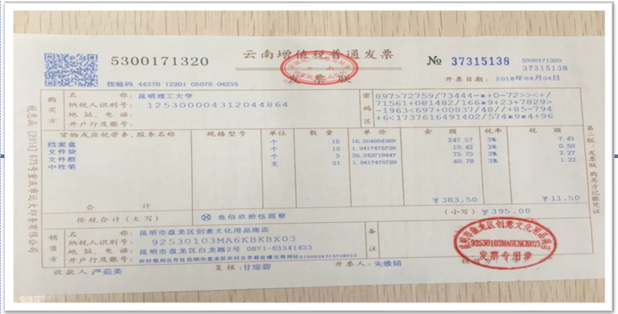
2. 发票金额
（1）单张发票超过1000元（连号发票视同一张），需以公务卡、支票或汇款结算。公务卡刷卡支付需附刷卡小单，网上购物需附交易截图。1000≤单张发票金额＜10000元，没有刷卡小票或者网上支付截图，需要写现金支付说明。
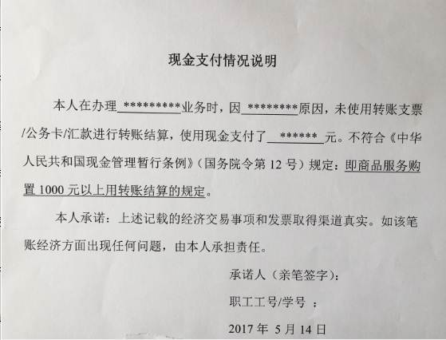
（2）单张发票超过10000元（连号发票视同一张），需附购销合同且系主任以上签字并加盖学院章，必须采用支票或网银对公汇款的形式支付，不支持现金结算。
（3）单价超过1000元需部门资产管理员办理固定资产建账手续，单价超过500元需办理低值易耗品建账手续。
3．发票内容
发票内容清晰详细，货物或应税名称明确，规格数量单价完整。发票内容笼统的，如维修费、租车费等，需附清单并加盖对方单位章。
4. 发票查询
取得增值税发票之后可登录全国增值税发票查验平台，对增值税发票管理新系统开具的增值税专用发票、增值税普通发票、机动车销售统一发票和增值税电子普通发票的发票信息进行查验。单位和个人通过网页浏览器首次登录平台时，应下载安装根证书文件，查看平台提供的发票查验操作说明。也可以拨打12366对增值税发票进行查询。
全国增值税发票查验平台查询网址https://inv-veri.chinatax.gov.cn/
查询电话：12366
5．物资验收单
如购实物需填列，且验收人及采购人不为同一人。
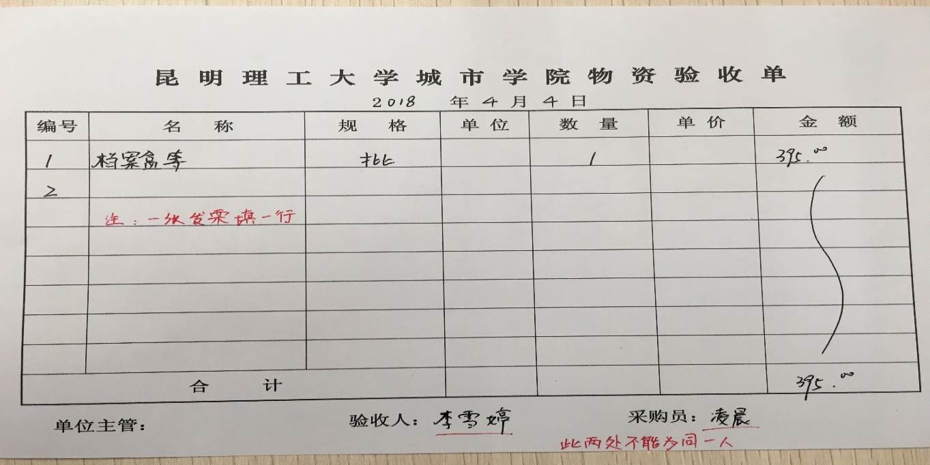
（二）差旅费报销
1、交通费：航空运输电子客票行程单、
火车票、高铁票等

2、住宿费：住宿发票（备注几人几天、
增值税普通发票）

3、交通伙食补贴：180元/人.天

1．交通费
（1）出差人员购买机票应使用公务卡购买公务机票。（左上角带GP标识）
（2）出差人员也可购买低于公务机票价格的优惠机票，但购票时应当保留同一购票时点在航空公司官网或政府采购机票管理网站（www.gpticket.org）截取的同时刻同航班舱位价格截图等材料，作为报销凭证的附件。
（3）城市间交通费按乘坐交通工具的等级凭据报销；未按规定等级乘坐交通工具的，超支部分由个人自理。出差人员乘坐交通工具的等级见下表：

按职务、职称级别选乘交通工具分类标准表
标准 | 交通工具职级 | 火车（含高铁、动车、  全列软席列车） | 轮船（不包括旅游船） | 飞机 | 其他交通工具  （不包括出租小汽车）
一类 | 1.省级相当职务人员；  2.专业技术一级岗人员（院士）。 | 火车软席（软座、软卧），高铁/动车商务座，全列软席列车一等软座 | 一等舱 | 头等舱/公务舱 | 凭据报销
二类 | 1.校级领导、四级以上职员；  2.二级岗及以上专业技术人员。 | 火车软席（软座、软卧），高铁/动车一等座，全列软席列车一等软座 | 二等舱 | 经济舱 | 凭据报销
三类 | 其余人员 | 火车硬席（硬座、硬卧），高铁/动车二等座，全列软席列车二等软座 | 二等舱 | 经济舱 | 凭据报销

（4）民航发展基金、交通意外保险费、火车订票费、经批准发生的签转或退票费凭据报销；
（5）往返驻地和机场、火车站的机场大巴、地铁、公交等公共市内交通费可凭票据实报销
（6）因私车公用产生的相关过路费、燃油费等不予报销。
2．住宿费
（1）住宿费发票应注明住宿天数、人数、单价等基本信息，并保留刷卡的pos小单，以便判断住宿费是否符合标准和出差补助的计算。
（2）详见昆理工大学教职工出差住宿费标准表:
昆理工大学教职工出差住宿费标准表
单位：元/人.天
省份 | 住宿费标准 |  |  | 淡旺季浮动标准建议
省份 | 省级相当职务人员；专业技术一级岗人员(院士) | 校级领导、四级以上职员；专业技术二级岗人员 | 其余人员 | 旺季期间 | 旺季上浮价 |  |  | 上浮比例
 |  |  |  |  | 一类 | 二类 | 三类 | 上浮比例
北京市 | 1,100 | 650 | 500
天津市 | 800 | 480 | 380
河北省（石家庄） | 800 | 450 | 350
山西省（太原） | 800 | 480 | 350
内蒙古（呼和浩特） | 800 | 460 | 350
辽宁省（沈阳） | 800 | 480 | 350
大连市 | 800 | 490 | 350 | 7-9 月 | 960 | 590 | 420 | 20%
吉林省（长春） | 800 | 450 | 350
黑龙江省（哈尔滨） | 800 | 450 | 350 | 7-9 月 | 960 | 540 | 420 | 20%
上海市 | 1,100 | 600 | 500
江苏省（南京） | 900 | 490 | 380
浙江省（杭州） | 900 | 500 | 400
宁波市 | 800 | 450 | 350
安徽省（合肥） | 800 | 460 | 350
福建省（福州） | 900 | 480 | 380
厦门市 | 900 | 500 | 400
江西省（南昌） | 800 | 470 | 350
山东省（济南） | 800 | 480 | 380
青岛市 | 800 | 490 | 380 | 7-9 月 | 960 | 590 | 450 | 20%
河南省（郑州） | 900 | 480 | 380
湖北省（武汉） | 800 | 480 | 350
湖南省（长沙） | 800 | 450 | 350
广东省（广州） | 900 | 550 | 450
深圳市 | 900 | 550 | 450
广西（南宁） | 800 | 470 | 350
海南省（海口） | 800 | 500 | 350 | 11-12 月 | 1040 | 650 | 450 | 30%
重庆市 | 800 | 480 | 370
四川省（成都） | 900 | 470 | 370
贵州省（贵阳） | 800 | 470 | 370
云南省（昆明） | 900 | 480 | 380
西藏（拉萨） | 800 | 500 | 350 | 6-9 月 | 1200 | 750 | 530 | 50%
陕西省（西安） | 800 | 460 | 350
甘肃省（兰州） | 800 | 470 | 350
青海省（西宁） | 800 | 500 | 350 | 6-9 月 | 1200 | 750 | 530 | 50%
宁夏（银川） | 800 | 470 | 350
新疆（乌鲁木齐） | 800 | 480 | 350

3．交通伙食补助
（1）伙食补助=100元/人.天（西藏、新疆、青海120元）交通补助=80元/人.天

交通  住宿 | 有住宿票及住宿明细 | 有住宿票无住宿明细 | 无住宿票 | 备注
有往返交通票 | 住宿天数+在途天数=补助天数 | 按1人1天计算+在途天数=补助天数 | 无 | 无住宿费发票的，除受邀参加研讨会、评审会等，凭邀请方负担住宿费的有效证明，伙食费自理的
无往返交通票 | 住宿天数=补助天数 | 无 | 无 | 除能提供有效证明
（2）出差人员已由校外单位负担伙食费用或市内交通费的，不得重复领取伙食补助费或市内交通费。
4．学生差旅费
（1）生产实习期间差旅费
a.带队教师的交通费、住宿费、伙食补助费和市内交通费按照差旅费的规定标准执行。在昆明市五区生产实习的，给予带队教师每人每天50元补助。
b.本科生实习费报销实行经费包干
（2）学生参加比赛等差旅费
a.学生乘坐交通工具等级：火车硬座，高铁/动车二等座、全列软席列车二等软座，轮船三等舱。
b.学生出差因路途较远或出差任务紧急，需乘坐硬卧或飞机的，必须事先提出书面申请，报分管院领导审批后方可报销。
C.学生出差期间，住宿费、伙食补助费和市内交通费等参照《昆明理工大学教职工出差住宿费标准表》其余人员标准内。

（三）设备购置报销
1、设备购置金额在1万元及以上的需要提供设备购置合同。(根据《云南省人民政府办公厅关于印发云南省2018年政府集中采购目录及标准的通知》云政办函〔2018〕13号文的要求：对于政府采购目录下的设备物资购置，无论金额大小必须通过实验室管理处的政府采购流程进行招标及签订合同后方可报销。若出现属于政府采购目录内且已开发票情况，必须退回发票给供应商并重新进入实管处的政府采购流程。）
2、对于不在政府采购目录下的设备物资可以自行采购并提供至少三家比价的询价报告后方可到财务处进行报销（询价报告内容主要为所有参加询价的供应商名称、物资明细及价格和最终选定的供应商）。
设备购置报销需提供：
1、党政联席会立项
2、中标通知书
3、政府采购合同书
4、设备验收报告
5、增值税普通发票
6、实管处验收及固定资产入账单

（四）修缮和改造工程款
适用于各类原有固定资产修缮和改造的项目，具体所需报账材料如下：
1.第一次支付时，所需材料：
（1）基建修缮资金拨付申请表。
（2）修缮和改造金额大于等于5万元且形成修缮和改造资产实体的须有资产处开具的“昆明理工大学修缮建账凭证”财务联；修缮和改造金额小于5万元的修缮和改造项目或大于等于5万元未形成修缮和改造资产实体的不需提供建账凭证。（如修缮人工费、挖土方等不形成资产不需建账）
（3）审计处提供的审计结算书原件或审计结算报告原件。
（4）合同原件。
（5）增值税普通发票。
（6）验收报告原件。（内容注意看验收合格项需打“√”或有“同意验收”或“验收合格”的字样）
（7）党政联席会会议纪要。
2.支付质保金时，所需材料:
（1）基建修缮资金拨付申请表。
（2）若已经开具100%发票的，支付质保金时只需开具非税收据，若发票未全额开具，支付质保金时则需开具剩余发票。
（3）竣工结算书。
（4）合同复印件。
- 人员经费发放流程
1.人员费用需进行个人所得税全员全额录入学校个税台账系统进行计税。
2.人员费用一律直接发放到个人银行卡上。
3.提供信息
（1）校外人员：提供发放人员姓名、单位、身份证号、手机号、本人名下的建设银行储蓄卡号、发放金额。
（2）学生：提供学生姓名、班级、学号、身份证号、本人名下的建设银行储蓄卡号、发放金额。
（3）校内人员（含在编及非编）：提供教职工姓名、部门、工号、本人名下的建设银行储蓄卡号、发放金额。
4. 发放时间：校外人员和学生发放时间为每月1日—24日，校内人员为每月22日—28日，节假日顺延，以学校个税台账系统时间为准。
序号 | 身份证号/工号/学号 | 姓名 | 单位/部门/班级 | 建设银行储蓄卡号 | 金额 | 代扣个税 | 实发金额 | 手机号
1 |  | 甲 | X公司
2 |  | 已 | 机电学院
3 |  | 丙 | 国贸x班
合计
五、学费及住宿费办理
（一）学费及住宿费收取须知
1. 城市学院学费及住宿费收取方式共三种：银行代扣、刷卡、现金。银行代扣主要是在新学期开学前，要求学生把学费和住宿费存于学校统一发放的建行龙卡上，以便银行扣款。如果代扣失败，学生可以携带银联储蓄卡或现金到学院财务部进行交费。
2. 办理了助学贷款的学生，必须先到自己系部找相关负责老师办理缓交，之后到财务部交部分学费，等贷款到账或缓交到期时再补交剩余学费和住宿费。
3. 由于学院系统不能现场打印非税收据，如需要收据的同学，可开学后携带收费凭证到财务部补打收据。
（二）学费、住宿费退费流程
1. 退学费
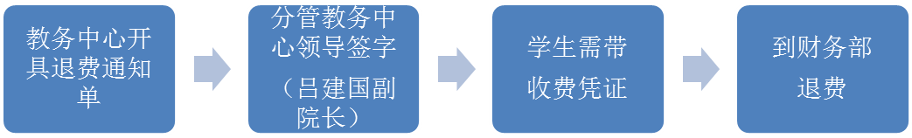
2. 退住宿费
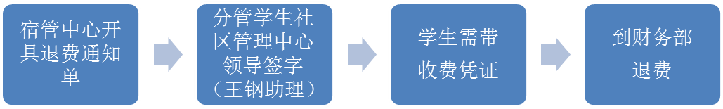
（三）助学贷款发放流程
1. 银行将助学贷款打到学生的银行卡或支付宝，示意学生已成功放贷。
2. 银行会给学生发短信，内容大致为“你的助学贷款已被当做学费扣除”实际是银行将贷款转走打到学校账户，并不是学校将钱扣除。
3.学校收到助学贷款后会统一处理，先抵扣学费及住宿费，剩余部分退返到学生建行上，已交清学费及住宿费的将会全额退返贷款，学生静待即可，无需到财务办理任何手续。
六、出纳柜台业务办理指南
在学院财务部办理报销业务时，请经办人先到会计1号柜台、2号柜台，进行咨询或审核报销凭证。符合办理业务条件的，经过会计人员审核报销单、填制凭证并在审核人、制证人处签字后，再到出纳柜台办理报销业务。
收、付款请注意以下要求：
1．由于银行票据交换过程需要时间处理，为了避免造成支票支付失效，经办人取得支票后应及时交付收款方。支票有效期限自出票之日起十天内有效。
2．支票失效支付时，需要更换新支票的，经办人或收款方需要提供情况说明并加盖经办系、部或收款方公章，才能办理更换。
3．支票使用时，不能折叠，要保持平整；不能有污迹，要保证整洁。
4．转账支付时，同城发生的付款业务，只能使用支票支付款项。
5．不在同城支付款，需要通过网上银行汇款或者银行柜台汇款支付的。经办人必须提供准确的收款方单位开户名、开户银行名称、开户银行账号，不能有误。
6．数字大小写：壹、贰、叁、肆、伍、陆、柒、捌、玖、拾、佰、仟、万。
7．支票填写规范：收款人处只能填写收款人名称，不能将收款人账号也写在后面。
七、饮食中心财务办事指南
（一）学生食堂各网点一卡通消费款兑款业务
1.每月15日以后财务部会计编制上月各个网点兑款明细清单交与饮食中心办公室经办人，经办人与各个网点核对数据是否一致。
2.核对一致后经办人填写报销单及整理粘贴兑款单据。
3.报销单先由部门负责人签字审批，再由分管院领导签字审批；待所有单据及签字准备完成后，交与财务部会计审核。
4.审核完成后交与出纳付款。
（二）学生食堂各网点水、电、煤气等费用报销业务
1.饮食中心经办人填写报销单，整理粘贴发票、物资验收单及销售清单。
2.由部门负责人签字审批，再由分管院领导签字审批；待所有单据及签字准备完成后，交与财务部会计审核。
3.审核完成后交与出纳付款。
（三）饮食中心办公室日常费用报销业务
1.饮食中心办公室经办人填写报销单，整理粘贴发票、物资验收单及销售清单。
2.由部门负责人签字审批，再由分管院领导签字审批；待所有单据及签字准备完成后，交与财务部会计审核。
3.审核完成后交与出纳付款。
（四）饮食中心一卡通充值款交款业务
1.饮食中心办公室经办人填写交款单（一式两联）。
2.充值款交与出纳，待出纳点清款数加盖现金收讫章，红联交与出纳登记现金日记账，白联交与交款人留存。


昆明理工大学城市学院
2019年12月1日

城市学院 2019年12月9日印发

